***Дата:25.05.22. Предмет: Англійська мова.***

***Клас:2-А,2-В. Вчитель:Акан Я.В.***

***Тема: Контроль Письма.***

***Хід уроку***

***1.Greatings and Listening.***

***Hello,сhildren! How are you doing?***

***Привіт,діти! Як ваші справи?***

***Перегляньте відео та повторіть слова:*** [***https://youtu.be/_Ir0Mc6Qilo***](https://youtu.be/_Ir0Mc6Qilo)

***2.Learning new words.***

***Запишіть у словник нові слова та запам'ятайте їх:***

***Сook/Кук/готувати***

***Рlay tennis/плей т'еніс/ грати у великий теніс***

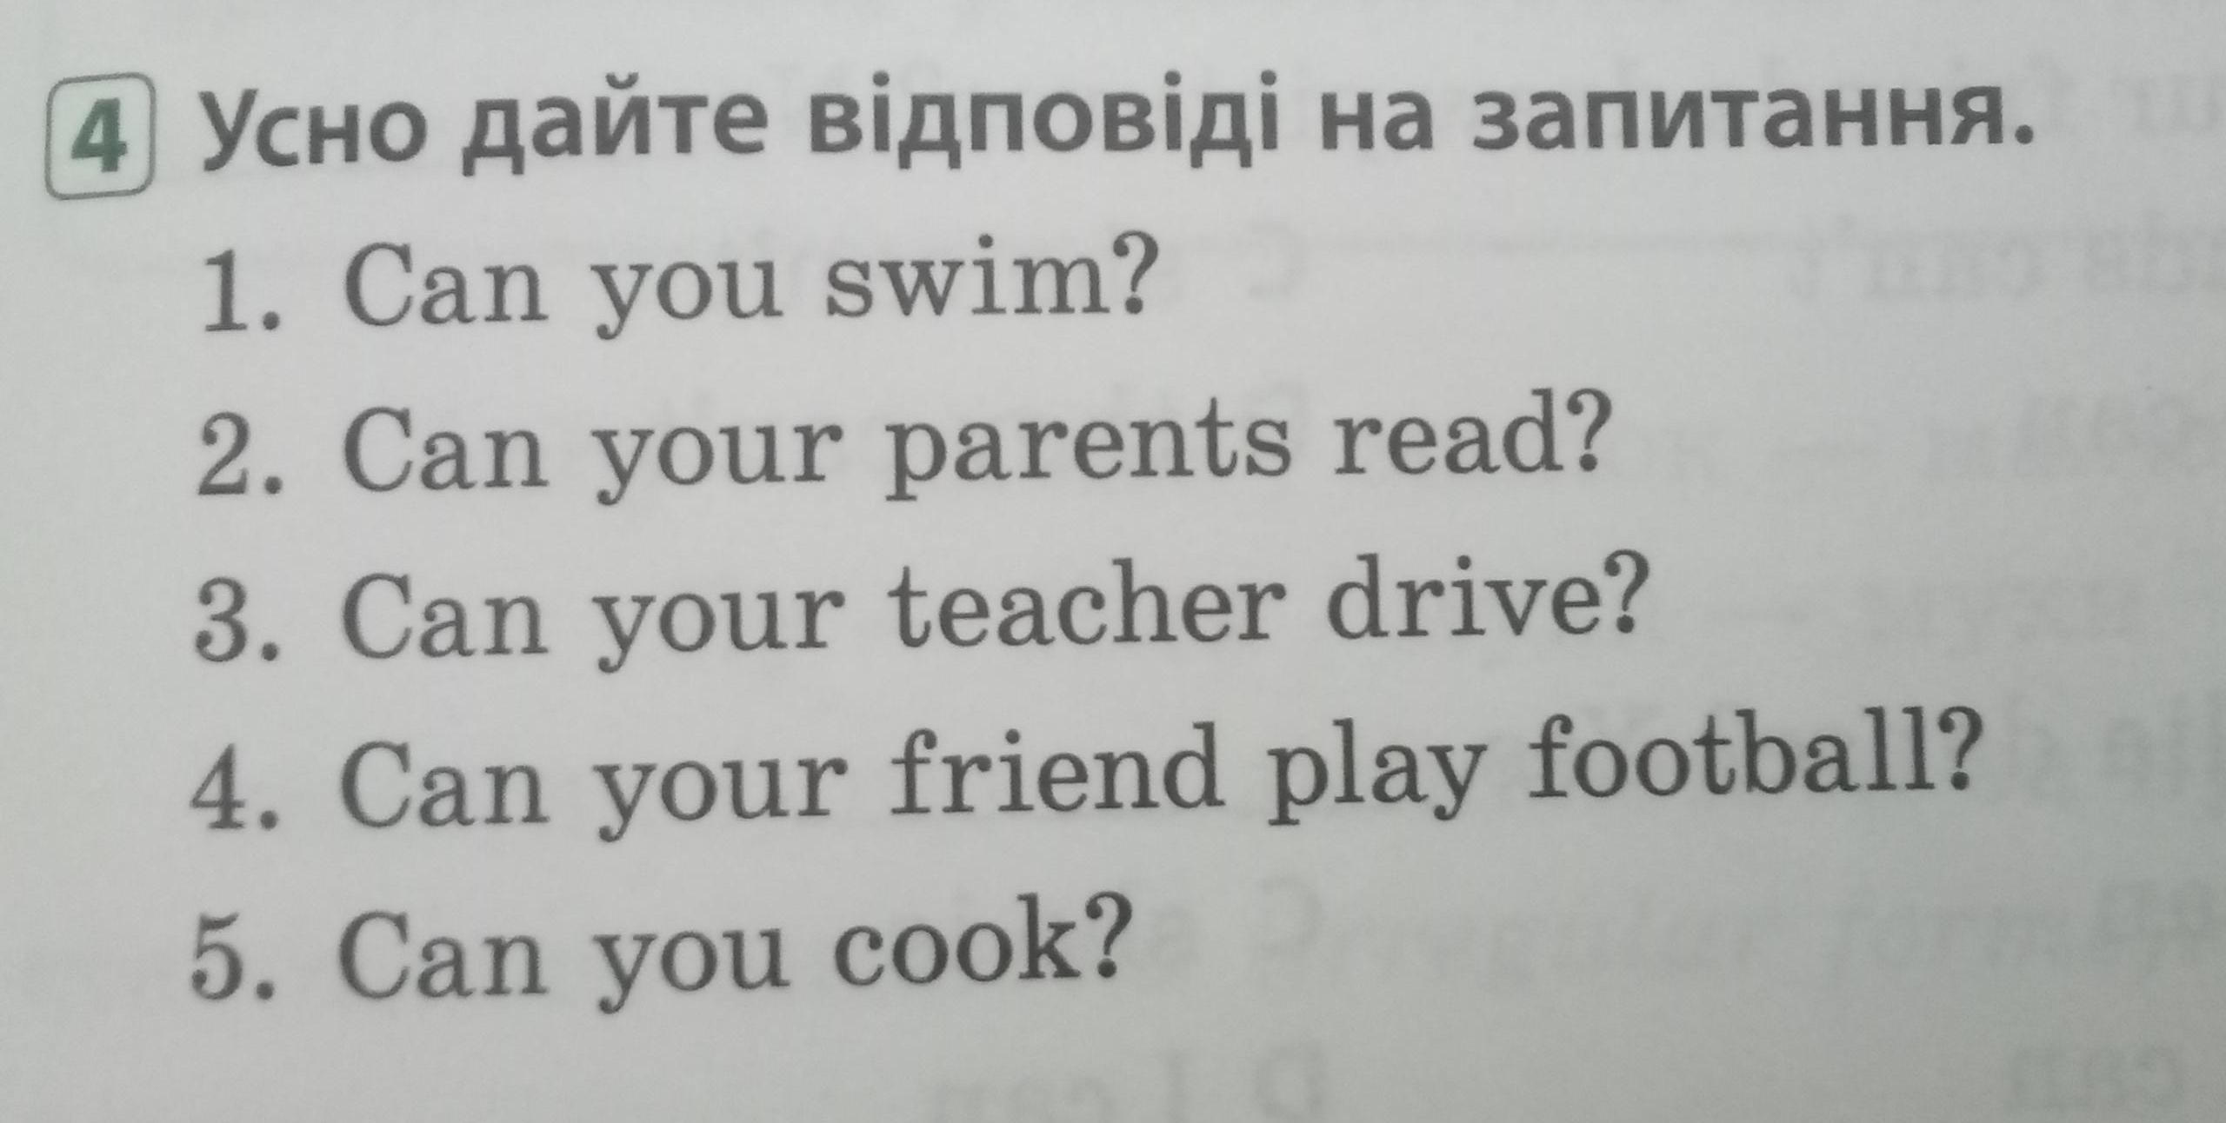***3.Speaking(Говоріння).***

***5.Writing(Письмо).***

***Працюємо письмово у зошиті з пропису.***

***Wednesday,the twenty-fifth of May.***

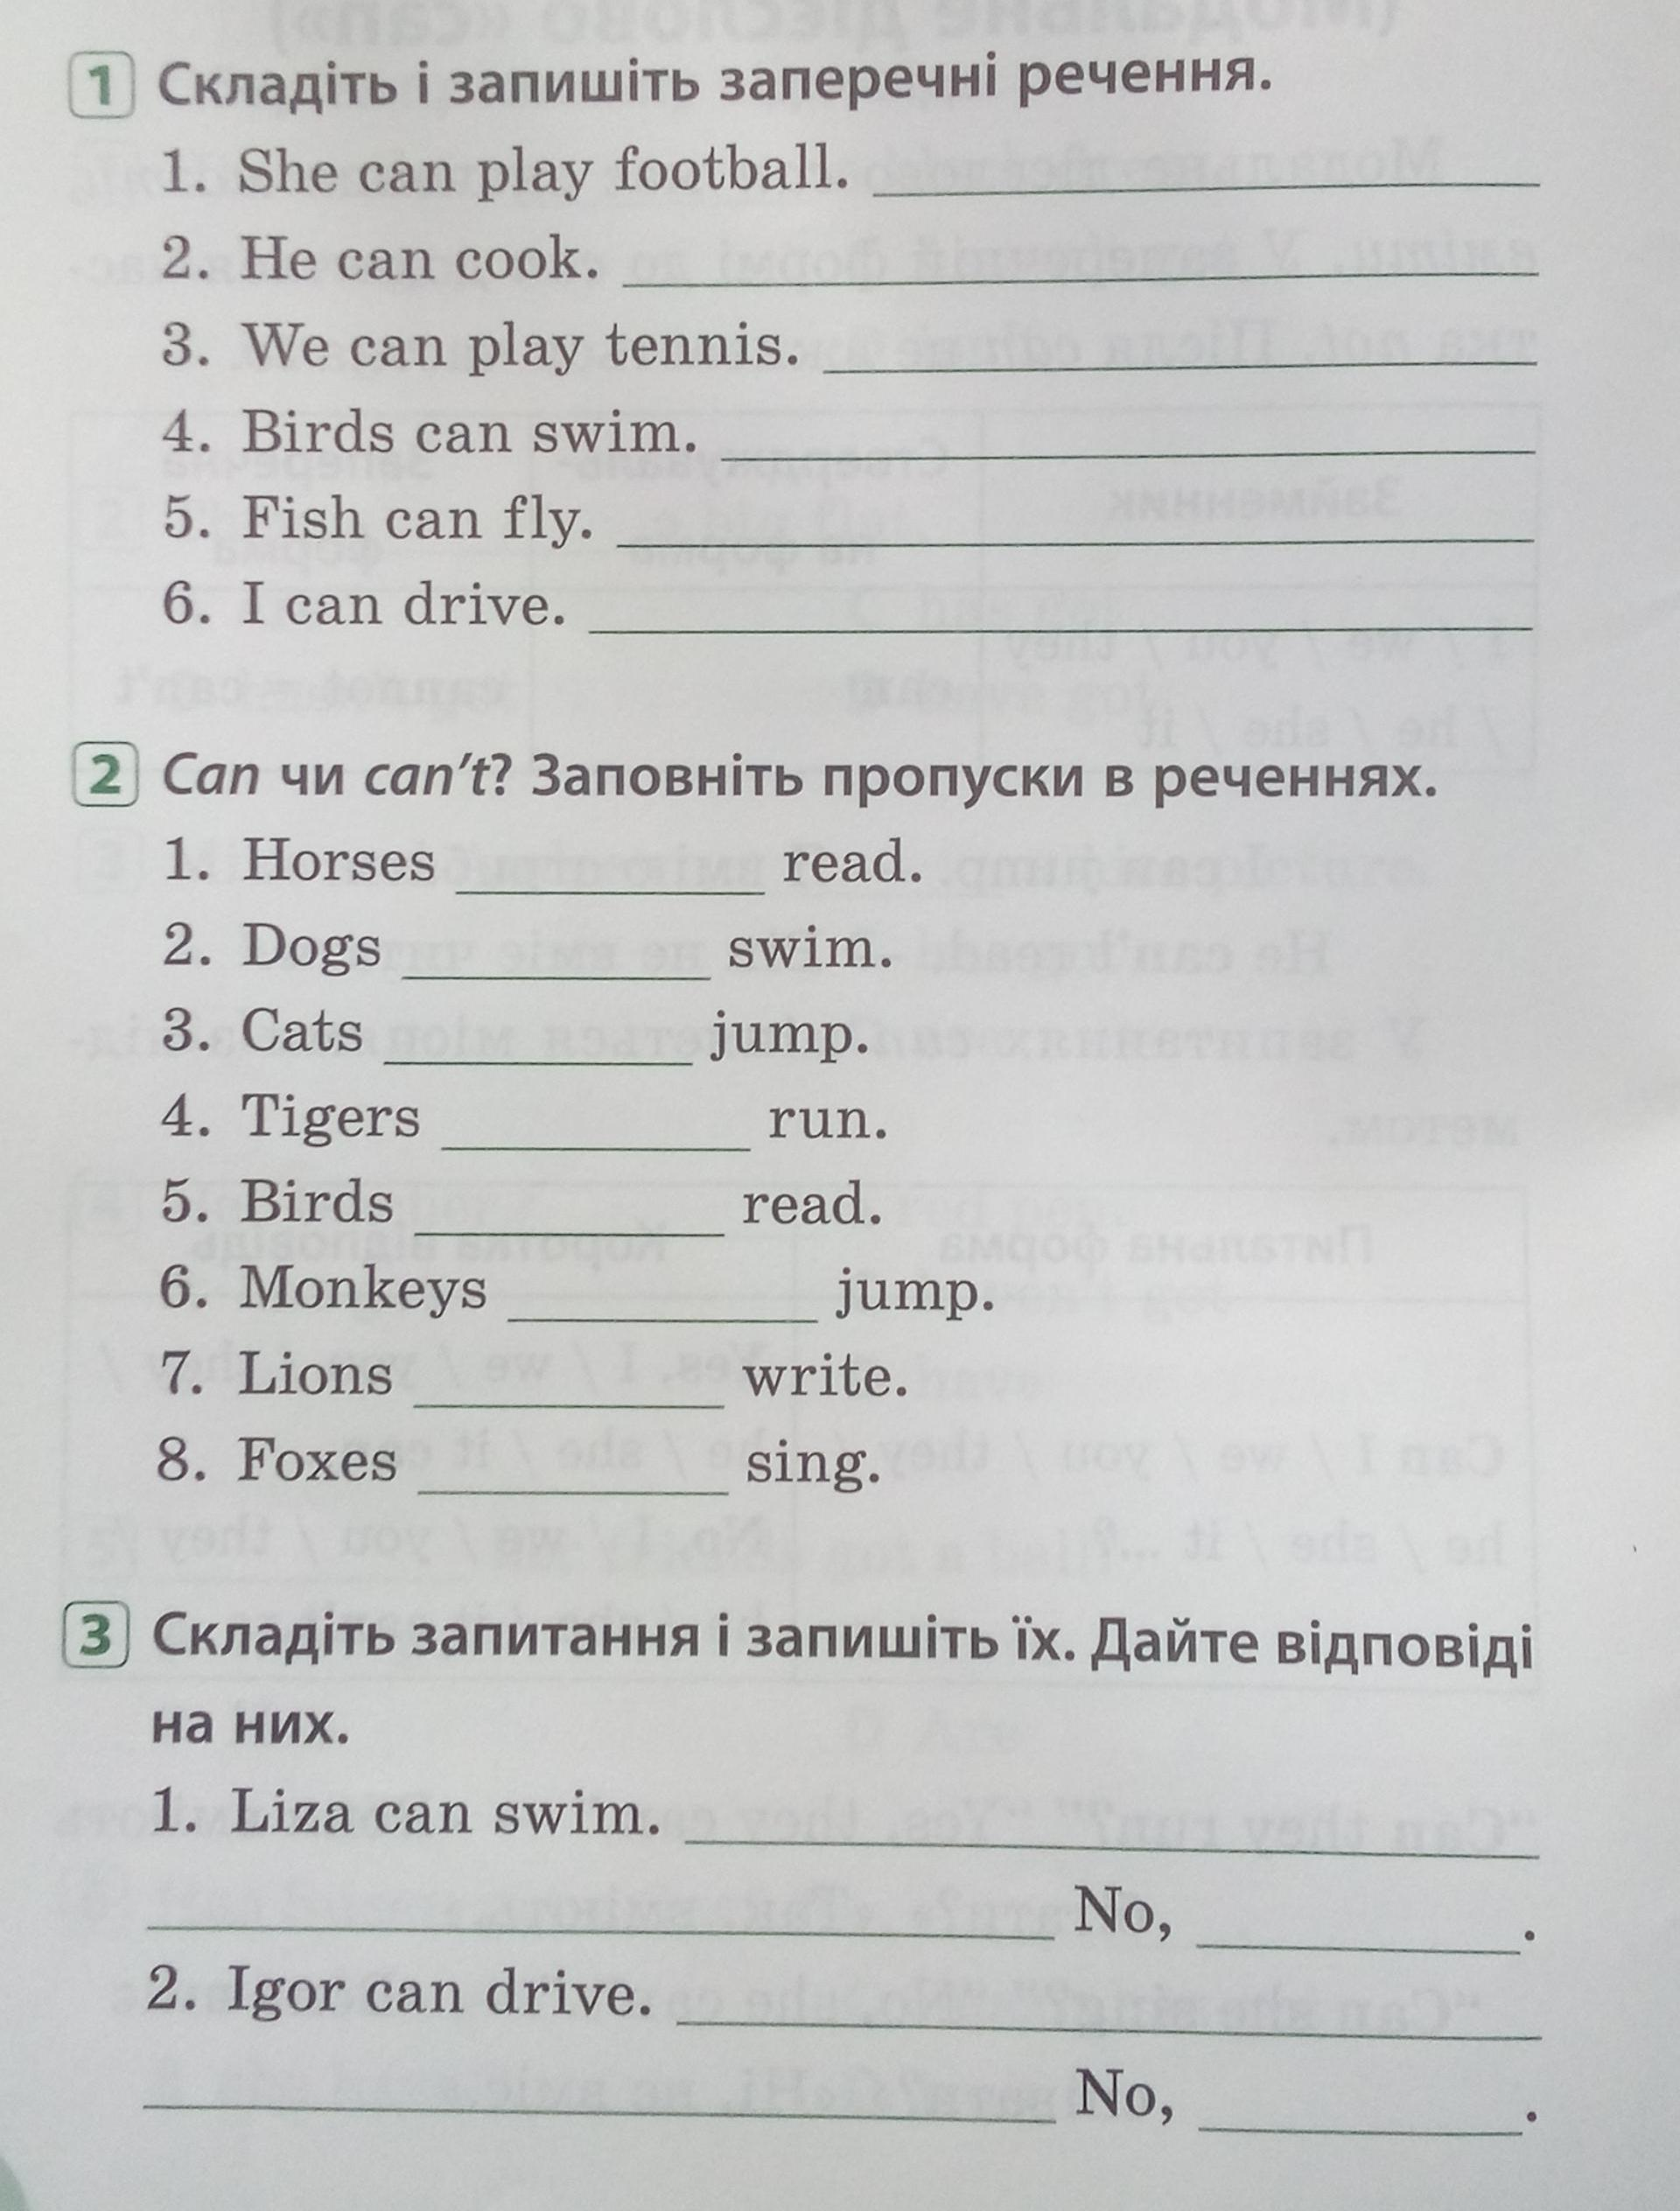 ***Writing Test.***

***6.Homework.***

***Домашнє завдання:***

1. ***Опрацювати конспект уроку;***
2. ***Вивчити нові слова;***
3. ***Виконати Контроль Письма (розділ Writing).***

***Виконані письмові завдання Контрольного тесту з Письма надіслати на вайбер (0688060638)-Яна Вячеславівна або прикріпити на Human.***